МИНИСТЕРСТВО НАУКИ И ВЫСШЕГО ОБРАЗОВАНИЯ
РОССИЙСКОЙ ФЕДЕРАЦИИ
ФЕДЕРАЛЬНОЕ ГОСУДАРСТВЕННОЕ БЮДЖЕТНОЕ ОБРАЗОВАТЕЛЬНОЕ УЧРЕЖДЕНИЕ ВЫСШЕГО ОБРАЗОВАНИЯ
«БЕЛГОРОДСКИЙ ГОСУДАРСТВЕННЫЙ
ТЕХНОЛОГИЧЕСКИЙ УНИВЕРСИТЕТ им. В. Г. ШУХОВА»
(БГТУ им. В.Г. Шухова)

Кафедра программного обеспечения вычислительной техники и автоматизированных систем

Лабораторная работа №3
Экспертные системы на основе нечеткой логики

\

Белгород 2023 г.

Цель работы: Изучить основные алгоритмы реализации экспертной системы с использованием метода нечетких множеств.

Постановка задачи
Построить экспертную (советующую) систему на основе нечеткой логики в выбранной предметной области.
Для этого необходимо:
- в режиме формирования:
1. Сформулировать базу правил (не менее 3), антецеденты
которых включают не менее двух входных лингвистических переменных со связками “И”, “ИЛИ”.
2. Построить структуру системы, представив её в виде иерархии, опираясь на теорему о декомпозиции.
3. Определить компоненты всех лингвистических переменных.
4. Формализовать правила на основе выбранной логики.
- в режиме применения: для выбранных четких входных значений последовательно провести преобразование информации с уровня фазификации до последнего уровня т.е. до проведения процедуры дефазификации; все вычисления запротоколировать.

Пример выполнения №1

Режим формирования
Оценка телефонов
Правила:
- Если телефон не дорогой и обладает большой оперативной памятью, то он удовлетворительный.
- Если телефон не дорогой и обладает хорошим экраном, обладает быстрым процессором то он более чем удовлетворительный.
- Если он не дорогой и обладает большой оперативной памятью, хорошим экраном, быстрым процессором и, имеет долгое время работы от аккумулятора то он безупречный.
- Если он не дорогой и обладает большой оперативной памятью, обладает хорошим экраном и быстрым процессором то он, то он очень удовлетворительный.
- Если у него большая цена, маленькое кол-во оперативной памяти, низкое качество экрана, медленный процессор, маленькое время работы от аккумулятора, то он неудовлетворительный.
Введем обозначения термов:
- $A_{1}$ – Не дорогой
- $A_{2}$ – Хороший экран
- $A_{3}$ – Быстрый процессор
- $A_{4}$ – Большое количество оперативной памяти
- $A_{5}$ – Долгое время работы от аккумулятора
- ${A`}_{1}$ – Дорогой
- ${A`}_{2}$ – Плохой экран
- ${A`}_{3}$ – Медленный процессор
- ${A`}_{4}$ – Маленькое количество оперативной памяти
- ${A`}_{5}$ – Маленькое время работы от аккумулятора
- $B_{1}$ – удовлетворительный
- $B_{2}$ – более чем удовлетворительный
- $B_{3}$ – безупречный
- $B_{4}$ – очень удовлетворительный
- $B_{5}$ – неудовлетворительный

Перепишем правила с помощью введенных обозначений:
$$1. если А1 и А4, то B1$$
$$2. если А1 и А2 и А3, то B2$$
$$3. если А1 и А4 и А2 и А3 и А5, то B3$$
$$4. если А1 и А4 и А2 и А3, то B4$$
$$5. если А'1 и А'4 и А'2 и А'3 и А'5, то B5$$

Структура системы типа Мамдани
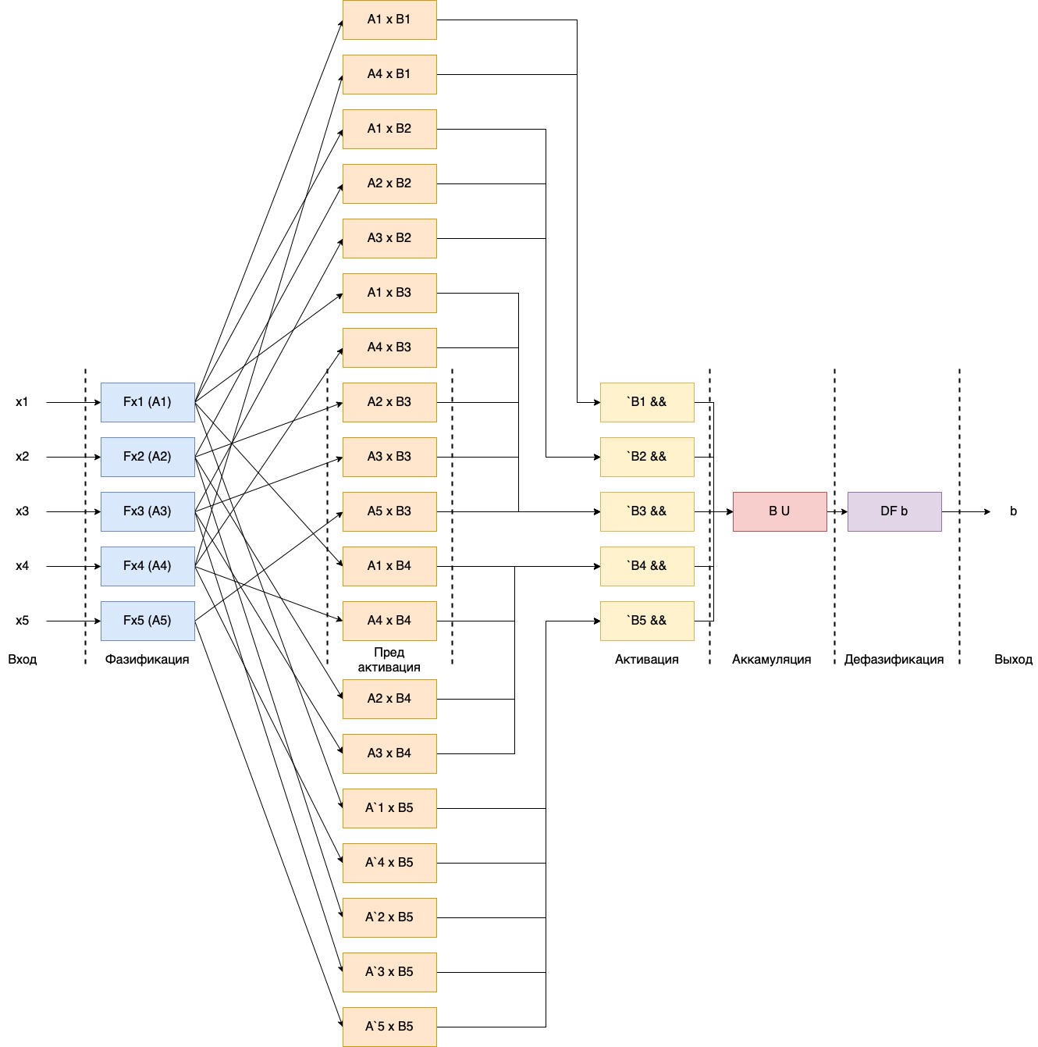

Структура системы логического типа
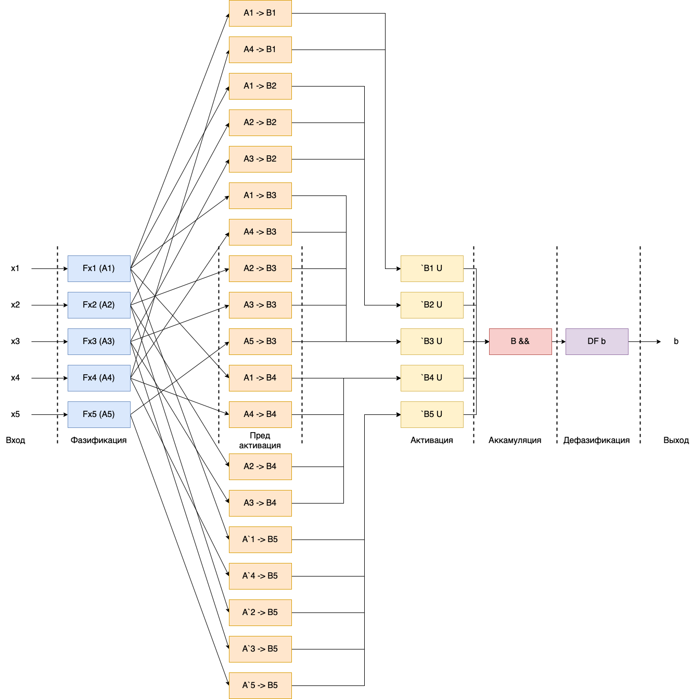

Определим компоненты лингвистических Определим компоненты лингвистических переменных:
- <«Стоимость», {«Не дорогой» ($A_{1}$), «Дорогой»(${A`}_{1}$)}, [17000, 35000], $G_{1}$-новых значений не образуется, $M_{1}$-график >
Обозначается $x_{1}$.

- <«Качество экрана», {«Высокое» ($A_{2}$), «Низкое» (${A`}_{2}$)}, [390,420], $G_{2}$-новых значений не образуется, $M_{2}$-график >
Обозначается $x_{2}$.

- <«Частота процессора», {«Быстрый»($A_{3}$) , «Медленный»(${A`}_{3}$)}, [2, 2,6], $G_{3}$-новых значений не образуется, $M_{3}$-график >
Обозначается y (выходная величина).

- <«Количество оперативной памяти», {«Больше» ($A_{4}$) , «Маленькое»(${A`}_{4}$)}, [0,10], $G_{4}$-новых значений не образуется, $M_{4}$-график >
Обозначается y (выходная величина).

- <« Время работы от аккумулятора», {«Большое»($A_{5}$) , «Маленькое»(${A`}_{5}$)}, [20,60], $G_{5}$-новых значений не образуется, $M_{5}$-график >
Обозначается y (выходная величина).

- <«Оценка языковой модели», {«Удовлетворительный» ($B_{1}$) , «Более чем удовлетворительный»($B_{2}$), «Безупречный»($B_{3}$), «Очень удовлетворительный»($B_{4}$), «Неудовлетворительный»($B_{5}$)}, [0,1], $G_{6}$-новых значений не образуется, $M_{6}$-график >
Обозначается y (выходная величина).

Математическое описание преобразования информации по каждому уровню:
- Вход
Четкие значения $x_{1}$, $x_{2},{ x}_{3},{ x}_{4}$ и $x_{5}$ поступают на входы как объективные данные.
- I уровень – фаззификация
  - Синглетон
$A_{1}^{'}$=$\left\{1/{x1}+0/i,i=17000…x1-1,x1+1,…35000\right\}$
$A_{2}^{'}$=$\left\{1/{x2}+0/i,i=390…x2-1,x2+1,…420\right\}$
$A_{3}^{'}$=$\left\{1/{x3}+0/i,i=2…x3-1,x3+1,…2,6\right\}$
$A_{4}^{'}$=$\left\{1/{x4}+0/i,i=0…x4-1,x4+1,…10\right\}$
$A_{5}^{'}$=$\left\{1/{x5}+0/i,i=20…x5-1,x5+1,…60\right\}$
  - НонСинглетон G(a) – гаусово распределение с мат ожиданием a и дисперсией 0.5
$A_{1}^{'}$=$\left\{{G(x1)(i)}/i,i=17000…35000\right\}$
$A_{2}^{'}$=$\left\{{G(x2)(i)}/i,i=390…420\right\}$
$A_{3}^{'}$=$\left\{{G(x3)(i)}/i,,i=2…2,6\right\}$
$A_{4}^{'}$=$\left\{{G(x4)(i)}/i,,i=0…10\right\}$
$A_{5}^{'}$=$\left\{{G(x5)(i)}/i,,i=20…60\right\}$
- II уровень – активация (подусловия)
  - Логического типа
$\tilde{C_{1}'}= \tilde{A_{1}'} ° (\tilde{A_{1}}$ $→$ $\tilde{B_{1}})$ $\tilde{C_{10}'}= \tilde{A_{5}'} ° (\tilde{A_{5}}$ $→$ $\tilde{B_{3}})$
$\tilde{C_{2}'}= \tilde{A_{4}'} ° (\tilde{A_{4}}$ $→$ $\tilde{B_{1}})$ $\tilde{C_{11}'}= \tilde{A_{1}'} ° (\tilde{A_{1}}$ $→$ $\tilde{B_{4}})$
$\tilde{C_{3}'}= \tilde{A_{1}'} ° (\tilde{A_{1}}$ $→$ $\tilde{B_{2}})$ $\tilde{C_{12}'}= \tilde{A_{4}'} ° (\tilde{A_{4}}$ $→$ $\tilde{B_{4}})$
$\tilde{C_{4}'}= \tilde{A_{2}'} ° (\tilde{A_{2}}$ $→$ $\tilde{B_{2}})$ $\tilde{C_{13}'}= \tilde{A_{2}'} ° (\tilde{A_{2}}$ $→$ $\tilde{B_{4}})$
$\tilde{C_{5}'}= \tilde{A_{3}'} ° (\tilde{A_{3}}$ $→$ $\tilde{B_{2}})$ $\tilde{C_{14}'}= \tilde{A_{3}'} ° (\tilde{A_{3}}$ $→$ $\tilde{B_{4}})$
$\tilde{C_{6}'}= \tilde{A_{1}'} ° (\tilde{A_{1}}$ $→$ $\tilde{B_{3}})$ $\tilde{C_{15}'}= \tilde{A_{1}'} ° (\tilde{{`A}_{1}}$ $→$ $\tilde{B_{5}})$
$\tilde{C_{7}'}= \tilde{A_{4}'} ° (\tilde{A_{4}}$ $→$ $\tilde{B_{3}})$ $\tilde{C_{16}'}= \tilde{A_{4}'} ° (\tilde{`A_{4}}$ $→$ $\tilde{B_{5}})$
$\tilde{C_{8}'}= \tilde{A_{2}'} ° (\tilde{A_{2}}$ $→$ $\tilde{B_{3}})$ $\tilde{C_{17}'}= \tilde{A_{2}'} ° (\tilde{{`A}_{2}}$ $→$ $\tilde{B_{5}})$
$\tilde{C_{9}'}= \tilde{A_{3}'} ° (\tilde{A_{3}}$ $→$ $\tilde{B_{3}})$ $\tilde{C_{18}'}= \tilde{A_{3}'} ° (\tilde{{`A}_{3}}$ $→$ $\tilde{B_{5}})$
$\tilde{C_{3}'}= \tilde{A_{3}'} ° (\tilde{{`A}_{3}}$ $→$ $\tilde{B_{5}})$

  - Типа Мамдани
$\tilde{C_{1}'}= \tilde{A_{1}'} ° (\tilde{A_{1}}$ $x$ $\tilde{B_{1}})$ $\tilde{C_{10}'}= \tilde{A_{5}'} ° (\tilde{A_{5}}$ $x$ $\tilde{B_{3}})$
$\tilde{C_{2}'}= \tilde{A_{4}'} ° (\tilde{A_{4}}$ $x$ $\tilde{B_{1}})$ $\tilde{C_{11}'}= \tilde{A_{1}'} ° (\tilde{A_{1}}$ $x$ $\tilde{B_{4}})$
$\tilde{C_{3}'}= \tilde{A_{1}'} ° (\tilde{A_{1}}$ $x$ $\tilde{B_{2}})$ $\tilde{C_{12}'}= \tilde{A_{4}'} ° (\tilde{A_{4}}$ $x$ $\tilde{B_{4}})$
$\tilde{C_{4}'}= \tilde{A_{2}'} ° (\tilde{A_{2}}$ $x$ $\tilde{B_{2}})$ $\tilde{C_{13}'}= \tilde{A_{2}'} ° (\tilde{A_{2}}$ $x$ $\tilde{B_{4}})$
$\tilde{C_{5}'}= \tilde{A_{3}'} ° (\tilde{A_{3}}$ $x$ $\tilde{B_{2}})$ $\tilde{C_{14}'}= \tilde{A_{3}'} ° (\tilde{A_{3}}$ $x$ $\tilde{B_{4}})$
$\tilde{C_{6}'}= \tilde{A_{1}'} ° (\tilde{A_{1}}$ $x$ $\tilde{B_{3}})$ $\tilde{C_{15}'}= \tilde{A_{1}'} ° (\tilde{{`A}_{1}}$ $x$ $\tilde{B_{5}})$
$\tilde{C_{7}'}= \tilde{A_{4}'} ° (\tilde{A_{4}}$ $x$ $\tilde{B_{3}})$ $\tilde{C_{16}'}= \tilde{A_{4}'} ° (\tilde{`A_{4}}$ $x$ $\tilde{B_{5}})$
$\tilde{C_{8}'}= \tilde{A_{2}'} ° (\tilde{A_{2}}$ $x$ $\tilde{B_{3}})$ $\tilde{C_{17}'}= \tilde{A_{2}'} ° (\tilde{{`A}_{2}}$ $x$ $\tilde{B_{5}})$
$\tilde{C_{9}'}= \tilde{A_{3}'} ° (\tilde{A_{3}}$ $x$ $\tilde{B_{3}})$ $\tilde{C_{18}'}= \tilde{A_{3}'} ° (\tilde{{`A}_{3}}$ $x$ $\tilde{B_{5}})$
$\tilde{C_{3}'}= \tilde{A_{3}'} ° (\tilde{{`A}_{3}}$ $x$ $\tilde{B_{5}})$
- III уровень – активация (все правила)
  - Логического типа
$$\tilde{B_{1}^{'} }= \tilde{C_{1}'} U \tilde{C_{2}'}$$
$$\tilde{B_{2}^{'} }= \tilde{C_{3}'} U \tilde{C_{4}'} U \tilde{C_{5}'}$$
$$\tilde{B_{3}^{'} }= \tilde{C_{6}'} U \tilde{C_{7}'} U \tilde{C_{8}'} U \tilde{C_{9}'} U \tilde{C_{10}'}$$
$$\tilde{B_{4}^{'} }= \tilde{C_{11}'} U \tilde{C_{12}'} U \tilde{C_{13}'} U \tilde{C_{14}'}$$
$$\tilde{B_{5}^{'} }= \tilde{C_{15}'} U \tilde{C_{16}'} U \tilde{C_{17}'} U \tilde{C_{18}'} U \tilde{C_{19}'}$$
  - Типа Мамдани
$$\tilde{B_{1}^{'} }= \tilde{C_{1}'}∩ \tilde{C_{2}'}$$
$$\tilde{B_{2}^{'} }= \tilde{C_{3}'}∩ \tilde{C_{4}'}∩ \tilde{C_{5}'}$$
$$\tilde{B_{3}^{'} }= \tilde{C_{6}'}∩ \tilde{C_{7}'}∩ \tilde{C_{8}'}∩ \tilde{C_{9}'}∩ \tilde{C_{10}'}$$
$$\tilde{B_{4}^{'} }= \tilde{C_{11}'}∩ \tilde{C_{12}'}∩ \tilde{C_{13}'}∩ \tilde{C_{14}'}$$
$$\tilde{B_{5}^{'} }= \tilde{C_{15}'}∩ \tilde{C_{16}'}∩ \tilde{C_{17}'}∩ \tilde{C_{18}'}∩ \tilde{C_{19}'}$$
- IV уровень – аккумуляция
  - Логического типа
$$\tilde{B }= \tilde{B_{1}'} ∩ \tilde{B_{2}'} ∩ \tilde{B_{3}'}∩ \tilde{B_{4}'} ∩ \tilde{B_{5}'}$$
  - Типа Мамдани
$$\tilde{B }= \tilde{B_{1}'} U \tilde{B_{2}'} U \tilde{B_{3}'}U \tilde{B_{4}'} U \tilde{B_{5}'}$$

- V уровень – дефаззификация
$$b=\frac{\sum_{i=min..max}{x_{i}*μ_{\tilde{B}}(x_{i})}}{\sum_{i=min..max}{μ_{\tilde{B}}(x_{i})}}$$
- Выход
Четкое значение b поступает на выход как предлагаемое решение.

Режим применения
Насколько хорош телефон если Цена 24000 руб, Процессор 2,2 Гц, Количество оперативной памяти 8, Качество экрана 395 dpi и Время работы от аккумулятора 20ч?

1 Уровень - фаззификация
Входные данные x1=24000, x2=2,2, x3=8, x4=395, x5=20

$A_{1}^{'}$=$\left\{1/{x1}+0/i,i=17000…x1-1,x1+1,…35000\right\}$=$\left\{1/{17000}+0/{20000}+…0/{26000}+0/{29000}+0/{32000}+0/{35000}\right\}$

$A_{2}^{'}$=$\left\{1/{x2}+0/i,i=390…x2-1,x2+1,…420\right\}$=$\left\{0/{390}+1/{395}+…0/{405}+0/{410}+0/{415}+0/{420}\right\}$

$A_{3}^{'}$=$\left\{1/{x3}+0/i,i=2…x3-1,x3+1,…2,6\right\}$=$\left\{0/2+0/{2.1}+…0/{2.3}+1/{2.4}+0/{2.5}+0/{2.6}\right\}$

$A_{4}^{'}$=$\left\{1/{x4}+0/i,i=0…x4-1,x4+0,…10\right\}$=$\left\{0/0+0/1+…0/7+0/8+0/9+1/{10}\right\}$

$A_{5}^{'}$=$\left\{1/{x5}+0/i,i=20…x5-1,x5+1,…60\right\}$=$\left\{0/{20}+0/{30}+0/{40}+0/{50}+1/{60}\right\}$

НонСинглетон

$$`A1=\{1.0/17000 + 0.1353352832366127/20000 + 0.00033546262790251185/23000 + 1.522997974471263e-08/26000 + 1.2664165549094176e-14/29000 + 1.9287498479639178e-22/32000 + 5.380186160021138e-32/35000\}$$

$$`A2=\{0/390 + 0/395 + 0/400 + 0.0003352832366127/405 + 0.0001108996538242306/410 + 0.00013546262790251185/415 + 3.726653172078671e-1/420\}$$

$$`A3=\{1/2 + 0,980198673/2.10 + 0,923116346/2.20 + 0,835270211/2.30 + 0,726149037/2.40 + 0,60653066/2.5 + 0,486752256/2.6\}$$

$$`A4=\{1,3839E-87/0 + 2,57221E-56/2 + 5,38019E-32/4 +1,26642E-14/6 + 0,000335463/8+ 1.0/10\}$$

$$`A5=\{0/20 + 0/30 + 4,3775E-223/40 + 0,304543234234/50 + 1/60$$

2 Уровень – активация (подусловия)
Синглетон с системой логического типа
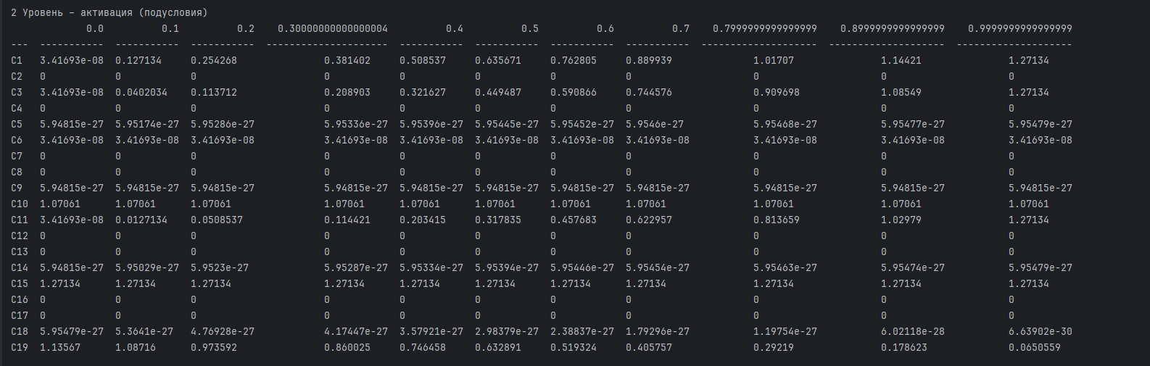
Синглетон с системой типа Мамдани
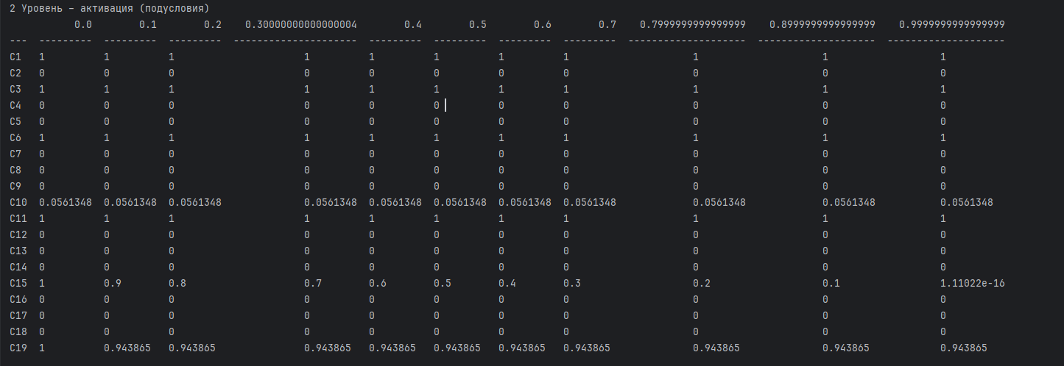
НонСинглетон с системой логического типа
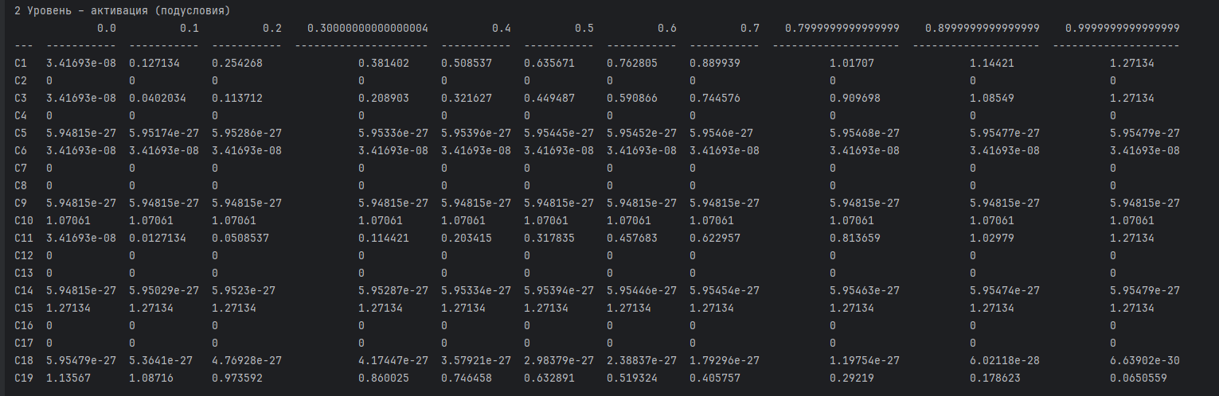
НонСинглетон с системой типа Мамдани
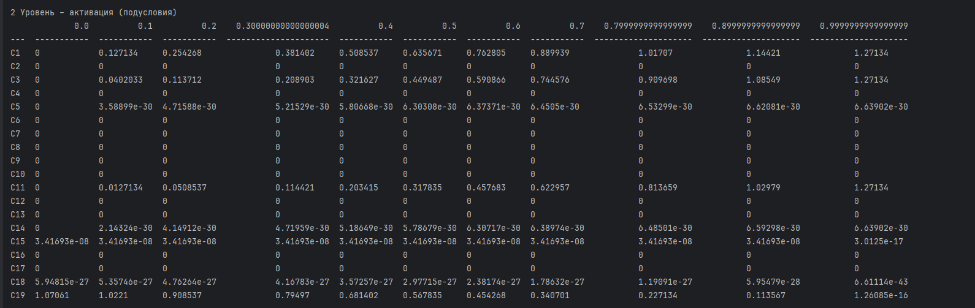
3 Уровень – активация (все правило)
Синглетон с системой логического типа
$$\tilde{B_{1}^{'} }= \tilde{C_{1}'}U \tilde{C_{2}'}$$ | $$\tilde{B_{2}^{'} }= \tilde{C_{3}'}U \tilde{C_{4}'}U \tilde{C_{5}'}$$ | $$\tilde{B_{3}^{'} }= \tilde{C_{6}'}U \tilde{C_{7}'}U \tilde{C_{8}'}U \tilde{C_{9}'}U \tilde{C_{10}'}$$ | $$\tilde{B_{4}^{'} }= \tilde{C_{11}'}U \tilde{C_{12}'}U \tilde{C_{13}'}U \tilde{C_{14}'}$$ | $$\tilde{B_{5}^{'} }= \tilde{C_{15}'}U \tilde{C_{16}'}U \tilde{C_{17}'}U \tilde{C_{18}'}U \tilde{C_{19}'}$$
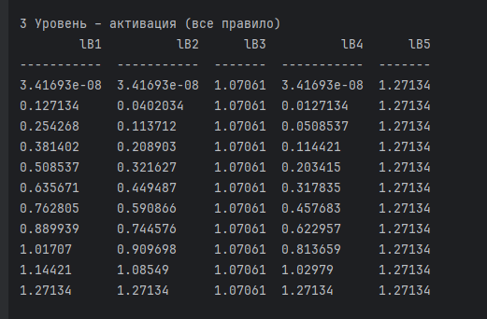
Синглетон с системой типа Мамдани
$$\tilde{B_{1}^{'} }= \tilde{C_{1}'}∩ \tilde{C_{2}'}$$ | $$\tilde{B_{2}^{'} }= \tilde{C_{3}'}∩ \tilde{C_{4}'}∩ \tilde{C_{5}'}$$ | $$\tilde{B_{3}^{'} }= \tilde{C_{6}'}∩ \tilde{C_{7}'}∩ \tilde{C_{8}'}∩ \tilde{C_{9}'}∩ \tilde{C_{10}'}$$ | $$\tilde{B_{4}^{'} }= \tilde{C_{11}'}∩ \tilde{C_{12}'}∩ \tilde{C_{13}'}∩ \tilde{C_{14}'}$$ | $$\tilde{B_{5}^{'} }= \tilde{C_{15}'}∩ \tilde{C_{16}'}∩ \tilde{C_{17}'}∩ \tilde{C_{18}'}∩ \tilde{C_{19}'}$$
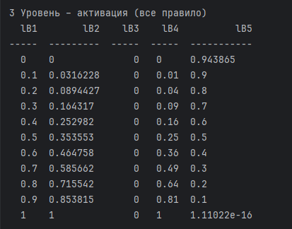
НонСинглетон с системой логического типа
НонСинглетон с системой типа Мамдани
$$\tilde{B_{1}^{'} }= \tilde{C_{1}'}∩ \tilde{C_{2}'}$$ | $$\tilde{B_{2}^{'} }= \tilde{C_{3}'}∩ \tilde{C_{4}'}∩ \tilde{C_{5}'}$$ | $$\tilde{B_{3}^{'} }= \tilde{C_{6}'}∩ \tilde{C_{7}'}∩ \tilde{C_{8}'}∩ \tilde{C_{9}'}∩ \tilde{C_{10}'}$$ | $$\tilde{B_{4}^{'} }= \tilde{C_{11}'}∩ \tilde{C_{12}'}∩ \tilde{C_{13}'}∩ \tilde{C_{14}'}$$ | $$\tilde{B_{5}^{'} }= \tilde{C_{15}'}∩ \tilde{C_{16}'}∩ \tilde{C_{17}'}∩ \tilde{C_{18}'}∩ \tilde{C_{19}'}$$
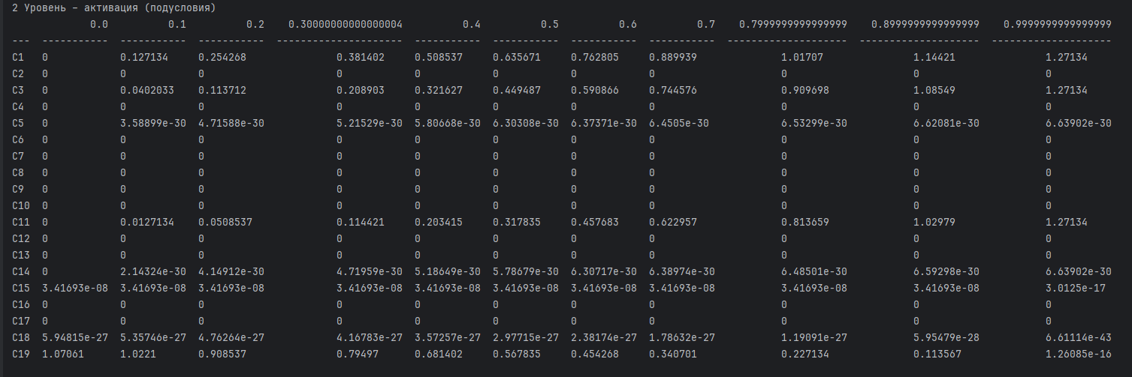

4 Уровень – Аккумуляция
Синглетон с системой логического типа
$$\tilde{B }= \tilde{B_{1}'} ∩ \tilde{B_{2}'} ∩ \tilde{B_{3}'}∩ \tilde{B_{4}'} ∩ \tilde{B_{5}'}$$

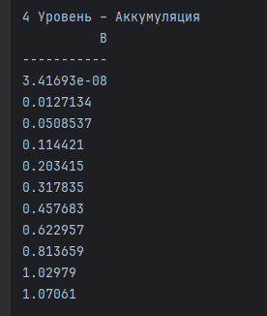
Синглетон с системой типа Мамдани
$$\tilde{B }= \tilde{B_{1}'} U \tilde{B_{2}'} U \tilde{B_{3}'}U \tilde{B_{4}'} U \tilde{B_{5}'}$$

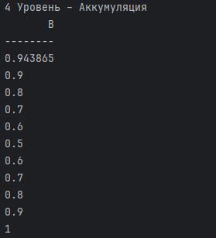
НонСинглетон с системой логического типа
$$\tilde{B }= \tilde{B_{1}'} ∩ \tilde{B_{2}'} ∩ \tilde{B_{3}'}∩ \tilde{B_{4}'} ∩ \tilde{B_{5}'}$$

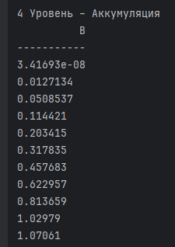
НонСинглетон с системой типа Мамдани
$$\tilde{B }= \tilde{B_{1}'} U \tilde{B_{2}'} U \tilde{B_{3}'}U \tilde{B_{4}'} U \tilde{B_{5}'}$$

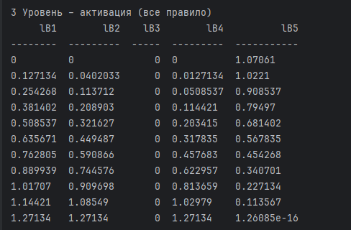
5 Уровень – Дефаззификация
$$b=\frac{\sum_{i=min..max}{x_{i}*μ_{\tilde{B}}(x_{i})}}{\sum_{i=min..max}{μ_{\tilde{B}}(x_{i})}}$$

Синглетон с системой логического типа
b= (3.416931549178667e-08*0.0 + 0.012713449391205648*0.1 + 0.05085369505687611*0.2 + 0.1144207711663269*0.30000000000000004 + 0.20341467771955796*0.4 + 0.3178354147165693*0.5 + 0.457682982157361*0.6 + 0.6229573800419329*0.7 + 0.8136586083702851*0.7999999999999999 + 1.0297866671424176*0.8999999999999999 + 1.0706149045104314*0.9999999999999999) / 4.69393858444228 = 0.6765507739675991
Результат: Оценка языковой модели= 0.676 что соответствует терму удовлетворительно.

Синглетон с системой типа Мамдани
b= (0.9438652371658662*0.0 + 0.9*0.1 + 0.8*0.2 + 0.7*0.30000000000000004 + 0.6*0.4 + 0.5*0.5 + 0.6*0.6 + 0.7*0.7 + 0.7999999999999999*0.7999999999999999 + 0.8999999999999999*0.8999999999999999 + 0.9999999999999999*0.9999999999999999) / 8.443865237165866 = 0.7133239968460743
Результат: Оценка языковой модели= 0.71 что соответствует терму удовлетворительно.

НонСинглетон с системой логического типа
b= (3.416931549178667e-08*0.0 + 0.012713449391205648*0.1 + 0.05085369505687611*0.2 + 0.1144207711663269*0.30000000000000004 + 0.20341467771955796*0.4 + 0.3178354147165693*0.5 + 0.457682982157361*0.6 + 0.6229573800419329*0.7 + 0.8136586083702851*0.7999999999999999 + 1.0297866671424176*0.8999999999999999 + 1.0706149045104314*0.9999999999999999) / 4.69393858444228 = 0.6744247739635924
Результат: Оценка языковой модели= 0.674 что соответствует терму удовлетворительно.

НонСинглетон с системой типа Мамдани
b= (1.0706149045104314*0.0 + 1.0221036849850569*0.1 + 0.9085366088756062*0.2 + 0.7949695327661553*0.30000000000000004 + 0.6814024566567045*0.4 + 0.6356707610945076*0.5 + 0.7628049133134092*0.6 + 0.8899390655323106*0.7 + 1.017073217751212*0.7999999999999999 + 1.1442073699701136*0.8999999999999999 + 1.2713414880196996*0.9999999999999999) / 10.198664003475207 = 0.6904830652876695
Результат: Оценка языковой модели= 0.69048что соответствует терму удовлетворительно.

Общие результаты
Тип системы | Тип фаззификации | Результат Дефаззификации
Логический | Синглетон | 0.676
Логический | Нон Синглетон | 0.674
Мамдани | Синглетон | 0.71
Мамдани | Нон Синглетон | 0.69

Вывод: в ходе работы были изучены основные алгоритмы реализации экспертной системы с использованием метода нечетких множеств. Из результатов видно, что использование Нон Синглетон фаззификации приводит к получению худшей оценки альтернативы, за счет того учитывается вариант, когда полученные данные могут быть зашумлены и на самом деле быть хуже чем те что получены при измерениях.

